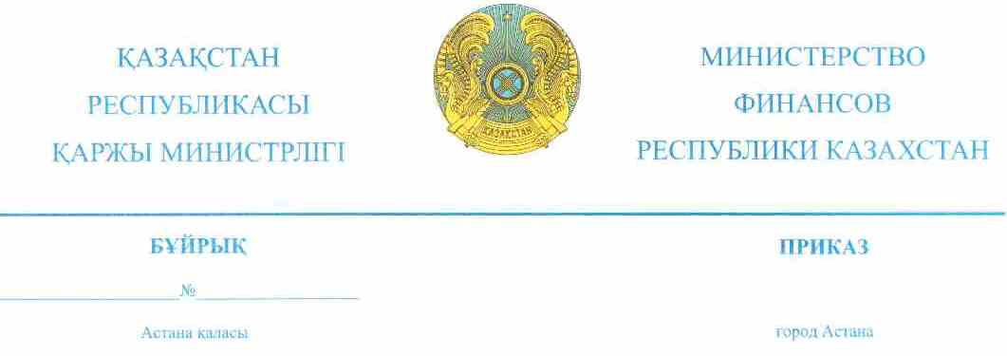
№ 240 от 20.02.2018г.
Об утверждении Правил ведения базы данных о лицах, получивших и расходовавших деньги и (или) иное имущество, полученные от иностранных государств, международных и иностранных организаций, иностранцев, лиц без гражданства, а также их включения и исключения из базы данных

В соответствии с пунктом 3 статьи 29 Кодекса Республики Казахстан от 25 декабря 2017 года «О налогах и других обязательных платежах в бюджет» (Налоговый кодекс) ПРИКАЗЫВАЮ:
1. Утвердить прилагаемые Правила ведения базы данных о лицах, получивших и расходовавших деньги и (или) иное имущество, полученные от иностранных государств, международных и иностранных организаций, иностранцев, лиц без гражданства, а также их включения и исключения из базы данных.
2. Признать утратившим силу приказ Министра финансов Республики Казахстан от 19 октября 2016 года № 556 «Об утверждении Правил ведения базы данных, сведений о лицах-получателях денег и (или) иного имущества, о лицах их предоставивших, сумме полученных средств и иных сведений, подлежащих к размещению, а также их включения и исключения из базы данных» (зарегистрирован в Реестре государственной регистрации нормативных правовых актов под № 14429, опубликован 30 ноября 2016 года в информационно-правовой системе «Әділет»).
3. Комитету государственных доходов Министерства финансов Республики Казахстан (Тенгебаев А.М.) в установленном законодательством порядке обеспечить:
1) государственную регистрацию настоящего приказа в Министерстве юстиции Республики Казахстан;
2) в течение десяти календарных дней со дня государственной регистрации настоящего приказа направление его копии в бумажном и электронном виде на казахском и русском языках в Республиканское государственное предприятие на праве хозяйственного ведения «Республиканский центр правовой информации» Министерства юстиции Республики Казахстан для официального опубликования и включения в Эталонный контрольный банк нормативных правовых актов Республики Казахстан;
3) размещение настоящего приказа на интернет-ресурсе Министерства финансов Республики Казахстан;
4) в течение десяти рабочих дней после государственной регистрации настоящего приказа в Министерстве юстиции Республики Казахстан представление в Департамент юридической службы Министерства финансов Республики Казахстан сведений об исполнении мероприятий, предусмотренных подпунктами 1), 2) и 3) настоящего приказа.
4. Настоящий приказ вводится в действие по истечении десяти календарных дней после дня его первого официального опубликования.

Министр финансов
Республики Казахстан Б. Султанов

Утверждены
приказом Министра финансов
Республики Казахстан
от «20» февраля 2018 года № 240

Правила ведения базы данных о лицах, получивших и расходовавших деньги и (или) иное имущество, полученные от иностранных государств, международных и иностранных организаций, иностранцев, лиц без гражданства, а также их включения и исключения из базы данных

Глава 1. Общие положения

1. Настоящие Правила ведения базы данных о лицах, получивших и расходовавших деньги и (или) иное имущество, полученные от иностранных государств, международных и иностранных организаций, иностранцев, лиц без гражданства, а также их включения и исключения из базы данных разработаны в соответствии с пунктом 3 статьи 29 Кодекса Республики Казахстан от 25 декабря 2017 года «О налогах и других обязательных платежах в бюджет» (Налоговый кодекс), и определяют порядок ведения органами государственных доходов базы данных о лицах и (или) структурных подразделениях юридического лица (далее – субъекты), получивших и расходовавших деньги и (или) иное имущество от иностранных государств, международных и иностранных организаций, иностранцев, лиц без гражданства (далее – источник), а также их включения и исключения из базы данных.
2. Комитет государственных доходов Министерства финансов Республики Казахстан (далее - уполномоченный орган) ведет учет субъектов путем формирования базы данных.
3. Уполномоченный орган обеспечивает эффективное функционирование, сохранность и безопасность сведений о субъектах, размещенных в Базе данных.

Глава 2. Порядок ведения базы данных о лицах, получивших и (или) расходовавших деньги и (или) иное имущество от источников, а также их включения и исключения из базы данных

4. База данных содержит сведения о субъектах, получивших и расходовавших деньги и (или) иное имущество.
5. Сведения для базы данных формируются из данных, представленных субъектами органам государственных доходов о получении и расходовании денег и (или) иного имущества, полученных от источников, по формам, утвержденными приказами Министра финансов Республики Казахстан:
от 20 февраля 2018 года № 241 «Об утверждении Правил, формы и сроков уведомления органов государственных доходов о получении денег и (или) иного имущества от иностранных государств, международных и иностранных организаций, иностранцев, лиц без гражданства» (Зарегистрирован в Реестре государственной регистрации нормативных правовых актов за № 16496);
от 20 февраля 2018 года № 242 «Об утверждении Правил, сроков и формы представления в орган государственных доходов сведений о получении и расходовании денег и (или) иного имущества, полученных от иностранных государств, международных и иностранных организаций, иностранцев, лиц без гражданства» (Зарегистрирован в Реестре государственной регистрации нормативных правовых актов за № 16492).
6. Ведение базы данных уполномоченным органом включает в себя:
1) внесение сведений о субъектах в базу данных и обеспечение их сохранности;
2) изменение и (или) дополнение сведений о субъектах в базе данных;
3) исключение сведений о субъектах из базы данных;
4) анализ и обработка сведений, находящихся в базе данных.
7. Исключение сведений из базы данных осуществляется уполномоченным органом в следующих случаях:
- представления сведений, требующих внесение корректировок (ошибочное занесение, внесение изменений и дополнений в сведения, уведомления);
- наличия судебных решений об исключении сведений из базы данных.
8. Сведения, содержащиеся в базе данных, размещаются на
интернет-ресурсе уполномоченного органа по адресу: www.kgd.gov.kz.

